Российская Федерация
Муниципальное бюджетное учреждение культуры
«Информационно-культурный центр» муниципального образования «Могоёнок»

с. Могоёнок, ул. Лесная 1Б «11» июня 2019г.№ 30
garifulinadg@mail.ru
Комитет по культуре
Билдагаровой Л.Д

Отчет о проведении Дня славянской письменности и культуры в МБУК ИКЦ МО « Могоенок»

Наименование муниципального образования | Количество участников мероприятий | Место проведения | Краткое описание мероприятий с указанием творческих коллективов
МО «Могоенок» | 27чел. | Могоеновский СДК | Детская игровая программа «Аз и буки не для скуки». Дети узнали название букв в старославянском алфавите.
МО «Могоенок» | 25 чел. | Могоеновский СДК | Тематический концерт для людей старшего поколения, где звучали русские песни.
МО «Могоенок» | 34 чел. | Могоеновская сельская библиотека | Тематическая книжная выставка «День славянской письменности и культуры»
МО «Могоенок» | 17 чел. | Могоеновская сельская библиотека | Мультимедийная презентация «Кирилл и Мефодий»

Приложение: Фотографии-3 шт.

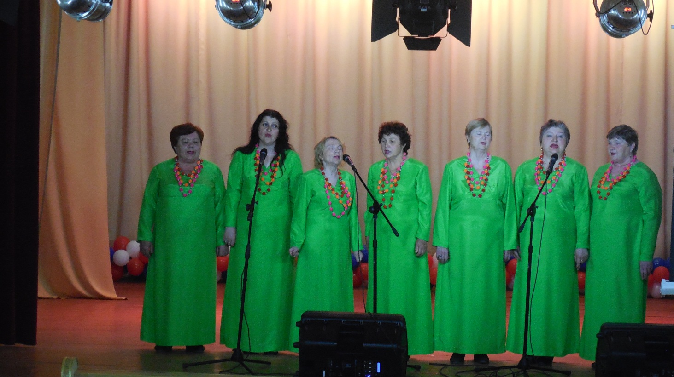

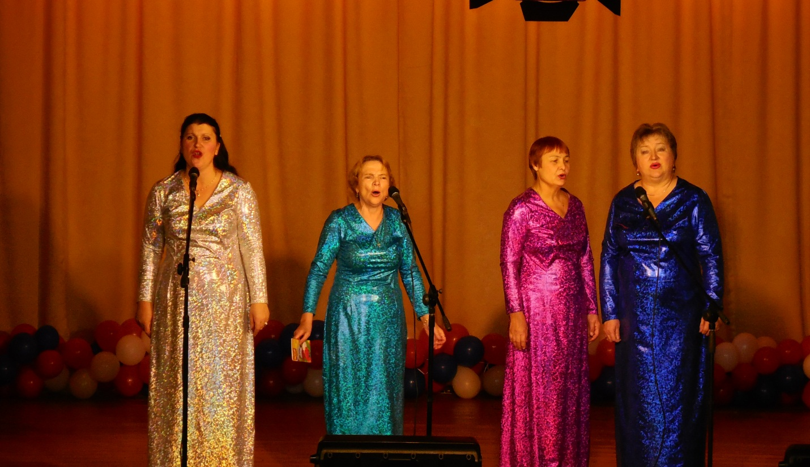
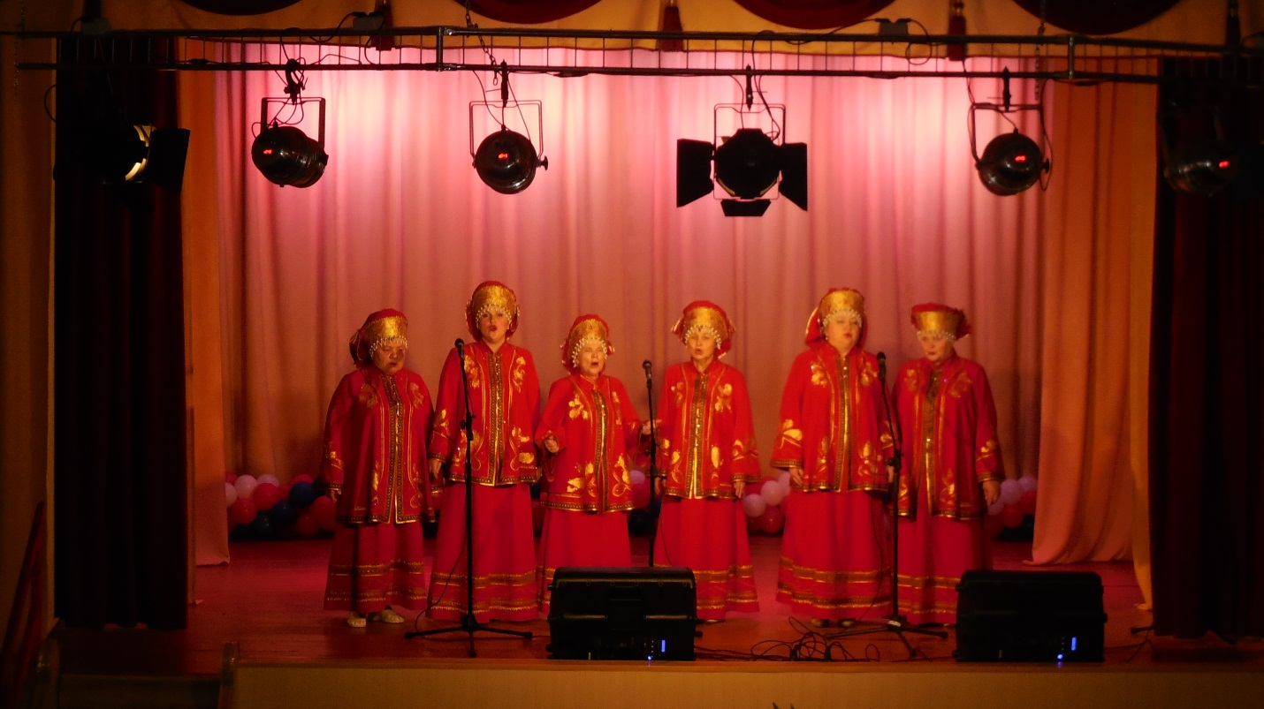

Директор МБУК ИКЦ

Российская Федерация
Муниципальное бюджетное учреждение культуры
«Информационно-культурный центр» муниципального образования «Могоёнок»

с. Могоёнок, ул. Лесная 1Б «11» июня 2019г.№ 31
garifulinadg@mail.ru
Комитет по культуре
Билдагаровой Л.Д

Отчет о проведении мероприятий , посвященных 100-летию А.Д Сахарова в МБУК ИКЦ МО « Могоенок»

Наименование муниципального образования | Количество участников мероприятий | Место проведения | Краткое описание мероприятий с указанием творческих коллективов
МО «Могоенок» | 57чел. | Могоеновская сельская библиотека | Тематическая книжная выставка «К 100-летию академика А.Д Сахарова» -2020 г.
МО «Могоенок» | 40чел. | Могоеновская сельская библиотека | Мультимедийная презентация «А.Д Сахаров «-2021 г.

Директор МБУК МО МО «Могоенок»: Р.Н Тверикина»

